新 书 推 荐

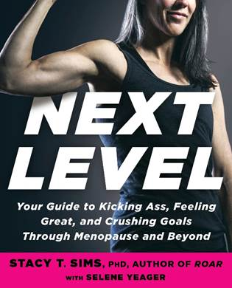
中文书名：《进阶：更年期女性健身指南》
英文书名：NEXT LEVEL: Your Guide to Kicking Ass, Feeling Great, and Crushing Goals Through Menopause and Beyond
作 者：Stacy T. Sims, Ph.D. with Selena Yeager
出 版 社：Crown
代理公司：ANA/Lauren Li
页 数：320页
出版时间：2022年5月
代理地区：中国大陆、台湾
审读资料：电子稿
类 型：保健

内容简介：

斯泰西·西姆斯博士是女性生理学和耐力训练方面的全球领先专家。她的第一本书《咆哮》（ROAR）是一本全面的、基于生理学的营养和训练指南，专门针对活跃好动的女性。现在，在《进阶：更年期女性健身指南》中，她针对的目标更进一步：即将或正在经历更年期的女性。

在女性运动员群体中，绝经期根本没有被谈论过。女性似乎只是发现自己“老”了，不能再参加自己选择的运动项目。但是，根据斯泰西·西姆斯的说法，通过一些营养调整，女性可以在60多岁甚至更大年纪进行训练和比赛。她在书里帮助妇女对更年期进行生物攻关，首先了解更年期，然后根据应用研究，使她们的训练和营养与她们独特的生理结构相匹配，最后实现最佳的运动表现。西姆斯博士为女性提供她们需要的所有训练和营养建议，以建立一个坚如磐石的基础，使她们在年老时仍能保持强壮和运动能力。

《进阶》还详述了解决更年期的不同阶段以及每个阶段的生理情况。它将包括一个启动计划，女性可以在这一过渡时期做出改变，以支持她们的身体，包括补充剂、运动和保持巅峰状态的宏观营养素要求。本书还深入探讨了耐力、力量、灵活性、身体成分、恢复、关节健康、骨骼健康、盆底功能、情绪、潮热、荷尔蒙波动和睡眠等主题；全书共享了50张黑白运动照片。

本书想传递的信息很简单：虽然一些变化是不可避免的，但你仍然可以在你生命的后半段变得强大、有竞争力，你仍然能找到自己的力量。

西姆斯的上一本书《咆哮》（ROAR）已授权法语（De Boeck Supérieur）、德语（Narayana Verlag）、波兰语（Galaktyka Sp.z.o.o.）和俄语（Eksmo）出版。

作者简介：

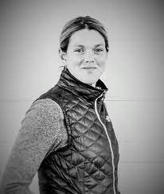
斯泰西·西姆斯（Stacy T. Sims）博士是斯坦福大学的运动生理学家和营养学家，她一直致力于改变运动营养和运动表现，尤其是女性。她是OSMO营养公司的联合创始人和首席研究官，这家公司是一家运动营养公司，开发与身体系统配合的产品以优化运动表现。西姆斯博士因其“女人不是小男人”（Women Are Not Small Men）的讲座（包括Tedx）而在运动营养、运动表现和活跃的女性领域受到高度关注，并经常在专业和学术会议上发表演讲，例如美国奥委会和美国自行车协会的会议。

谢谢您的阅读！
请将回馈信息发至：李文浩 （Lauren Li）
安德鲁﹒纳伯格联合国际有限公司北京代表处
北京市海淀区中关村大街甲59号中国人民大学文化大厦1705室, 邮编：100872
电话：010-82449901
传真：010-82504200
Email: JHuang@nurnberg.com.cn
网址：www.nurnberg.com.cn
微博：http://weibo.com/nurnberg
豆瓣小站：http://site.douban.com/110577/
微信订阅号：安德鲁书讯


